Eduardo Cavalcante

Exercico 1

<html>

    <head>

        <title>exercicio 1</title>

    </head >

    <body>

       <?php

       // variaveis do arquivo

       $e = 15;

       $s = 14;

       $var1 = 1;

       $varX = 9.50; //float

       $varY = 9.50;

       $var2 = $varX + $varY;

       $varstr = "texto aleatorio da variavel varstr";

       $varletra = "a";

       $varboll = true;

       echo "<img src='image.png' alt='imagem de php'>";

    print "<p>";

    echo"primeiro exercicio php. <br>";

    echo"objetivo de aprender mais php <BR>";

    print "<p>";

    echo"$e + $s = "; echo $e + $s; echo"<br>";

    print "<p>";

    echo $f = $r = $t = "AMS <br>";

?>

</body>

</html>

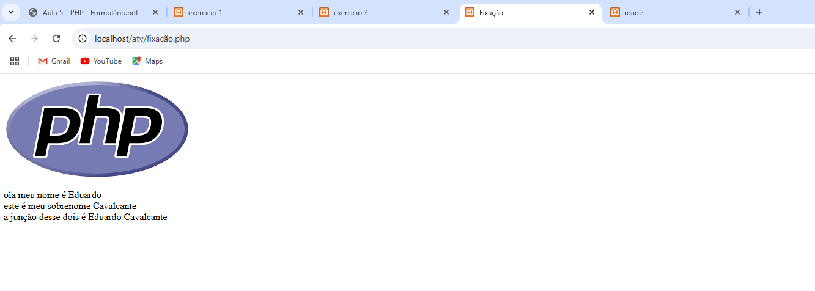

Exercício 3

<html>

    <head>

        <title>exercicio 3</title>

    </head >

    <body>

       <?php

    // variaveis do arquivo

       $e = 15;

       $s = 14;

       $var1 = 1;

       $varX = 9.50; //float

       $varY = 9.50;

       $var2 = $varX + $varY;

       $varstr = "texto aleatorio da variavel varstr";

       $varletra = "a";

       $varboll = true;

    // exercicio 3, feito aqui, para descomplicar o programador

    echo "<img src='image.png' alt='imagem de php'>";

    print "<p>";

    echo "exemplo de aplicação php";

    print "<p>";

    echo "variavel var1<br>";

    echo "$var1<br>";

    print "<P>";

    echo "variavel varX<br>";

    echo "$varX<br>";

    print "<P>";

    echo "variavel varY<br>";

    echo "$varY<br>";

    print "<P>";

    echo "variavel var2 (soma de variavel)<br>";

    echo "$var2<br>";

    print "<P>";

    echo "variavel varstr<br>";

    echo "$varstr<br>";

    print "<P>";

    echo "variavel varletra<br>";

    echo "$varletra<br>";

    print "<P>";

    echo "variavel varboll<br>";

    echo "$varboll<br>";

    print "<P>";

        ?>

    </body>

</html>

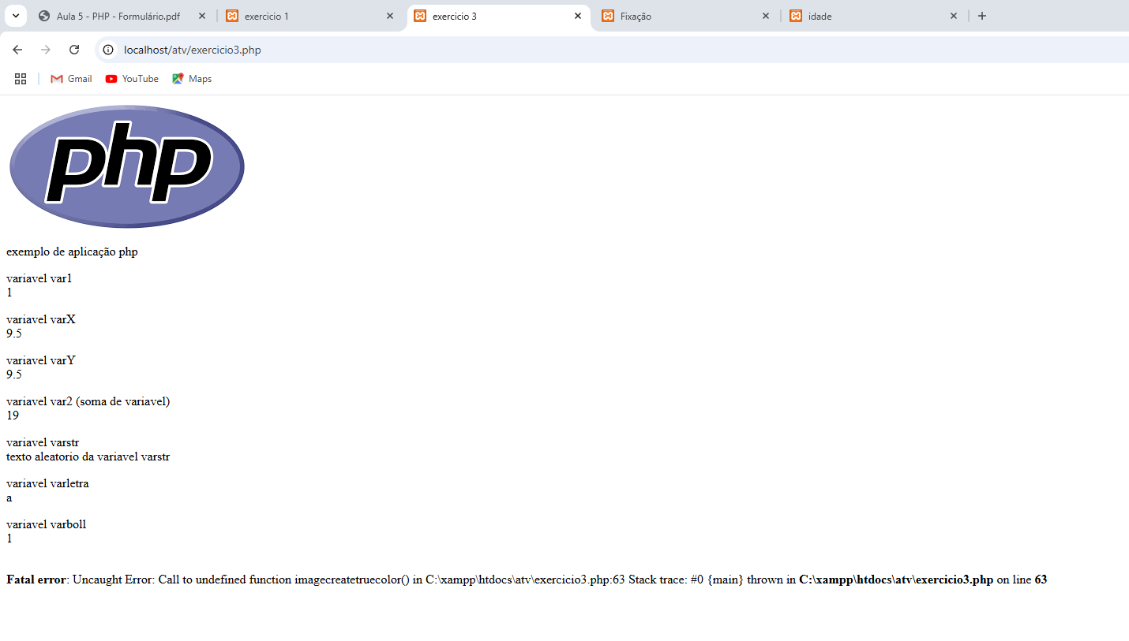

Exercicio de fixação

<html>

    <head>

        <title>Fixação</title>

    </head >

    <body>

       <?php

       $nome = "Eduardo";

       $sobrenome = "Cavalcante";

       echo "<img src='image.png' alt='imagem de php'>";

    print "<p>";

       echo "ola meu nome é $nome <br>";

       echo "este é meu sobrenome $sobrenome<br>";

       echo "a junção desse dois é $nome $sobrenome<br>";

?>

</body>

</html>

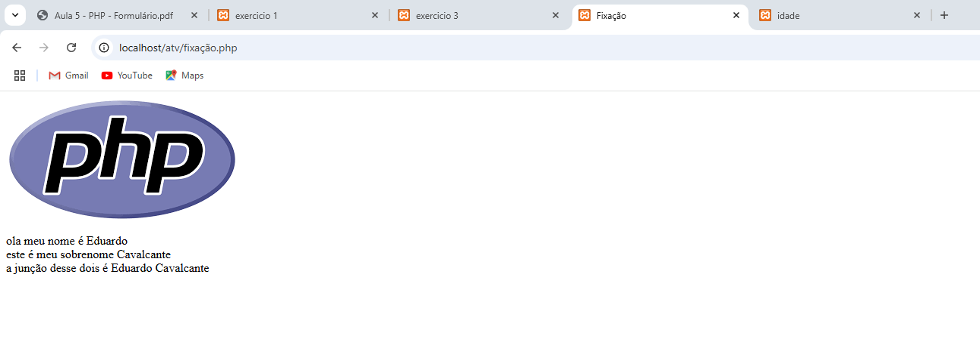

Exercicio idade

<html>

    <head>

        <title>idade</title>

    </head >

    <body>

       <?php

$nome = "Eduardo";

$sobrenome = "Cavalcante";

$idade = 16;

$nascimento = "07/06/2008";

echo "<img src='image.png' alt='imagem de php'>";

print "<p>";

echo "Ola meu nome é $nome $sobrenome<br>";

echo "Minha idade é $idade <br>";

echo "eu nasci em $nascimento";

?>

    </body>

</html>

